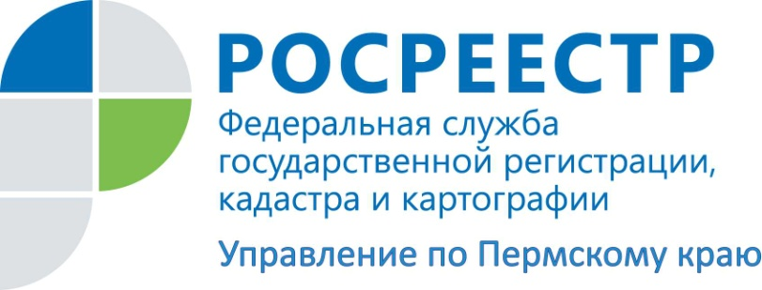
ПРЕСС-РЕЛИЗ
Государственный регистратор отвечает на вопросы жителей Уинского района

Так исторически сложилось, что граждане сельской местности не ждут официального приема должностного лица, а обращаются за юридической помощью к родным специалистам Управления Росреестра по Пермскому краю в любое удобное для них время.
Гражданину Уинского района Прикамья на вопрос: «Возможно ли собственнику узнать сведения о лицах, интересующихся его недвижимостью и можно ли ему запретить выдачу сведений по своему объекту недвижимости другим лицам?» - отвечает государственный регистратор Чернушинского отдела Управления Юрий Зацепурин:
- Сведения, содержащиеся в Едином государственном реестре недвижимости, согласно Федеральному закону "О государственной регистрации недвижимости", являются общедоступными (за исключением сведений, доступ к которым ограничен федеральным законом). Поэтому любое заинтересованное лицо может запросить сведения по интересующему его объекту недвижимости.
Сведения выдаются в виде выписки из Единого государственного реестра недвижимости (ЕГРН). Выписка будет содержать достаточно много информации, в том числе, описание объекта недвижимости, зарегистрированные права на него, (ограничения, обременения), сведения о существующих на момент выдачи выписки правопритязаниях и заявленных в судебном порядке правах требования в отношении данного объекта недвижимости, сведения о возражении в отношении зарегистрированного права на него либо о невозможности государственной регистрации без личного участия правообладателя или его законного представителя, сведения о наличии решения об изъятии объекта недвижимости для государственных или муниципальных нужд, сведения о наличии поступивших, но не рассмотренных заявлений о проведении государственной регистрации права (перехода, прекращения права), ограничения права или обременения объекта, сделки в отношении объекта, сведения об отсутствии у застройщика права привлекать денежные средства граждан, являющихся участниками долевого строительства, на строительство (создание) многоквартирных домов на земельном участке.
Законодатель предусмотрел возможность собственнику объекта недвижимости получать справку о лицах, которые запрашивали информацию в отношении принадлежащего ему недвижимого имущества, за исключением случаев получения таких сведений органами, осуществляющими в установленном федеральным законом порядке оперативно-розыскную деятельность. Но запрещать другим лицам подавать запросы на предоставление сведений по его объекту недвижимости правообладатель не имеет права.
Такая справка будет содержать информацию о том, кто обращался с запросом о предоставлении сведений из Единого государственного реестра недвижимости - физические, юридические лица или органы местного самоуправления, органы
государственной власти, дату получения ими выписки и исходящий номер такого документа».
ВАЖНО: Срок предоставления справки - не более 3-х рабочих дней со дня получения органом регистрации прав запроса о предоставлении сведений.
За предоставление справки взимается плата.
Для физических лиц: в виде бумажного документа - 400 рублей, в виде электронного документа - 250 рублей;
для юридических лиц: в виде бумажного документа - 1100 рублей; в виде электронного документа - 700 рублей.

Об Управлении Росреестра по Пермскому краю
Управление Федеральной службы государственной регистрации, кадастра и картографии (Росреестр) по Пермскому краю является территориальным органом федерального органа исполнительной власти, осуществляющим функции по государственной регистрации прав на недвижимое имущество и сделок с ним, землеустройства, государственного мониторинга земель, а также функции по федеральному государственному надзору в области геодезии и картографии, государственному земельному надзору, надзору за деятельностью саморегулируемых организаций оценщиков, контролю деятельности саморегулируемых организаций арбитражных управляющих, организации работы Комиссии по оспариванию кадастровой стоимости объектов недвижимости. Осуществляет контроль за деятельностью подведомственного учреждения Росреестра - филиала ФГБУ «ФКП Росреестра» по Пермскому краю по предоставлению государственных услуг Росреестра. Руководитель Управления Росреестра по Пермскому краю – Лариса Аржевитина.
http://rosreestr.ru/
http://vk.com/public49884202
Контакты для СМИ
Пресс-служба Управления Федеральной службы
государственной регистрации, кадастра и картографии (Росреестр) по Пермскому краю
Римма Зарипова
+8 342 614-81-12
press@rosreestr59.ru

